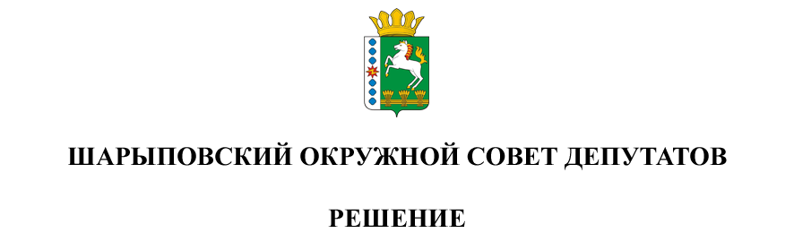

22.08.2024 г. Шарыпово № 40-316р

О внесении изменений в Решение Шарыповского окружного Совета депутатов Красноярского края от 22.04.2021г. № 12-109р «Об утверждении Порядка назначения и выплаты пенсии за выслугу лет лицам, замещавшим выборные муниципальные должности в муниципальном образовании Шарыповский муниципальный округ Красноярского края»

Руководствуясь статьей 37 Устава Шарыповского муниципального округа, Шарыповский окружной Совет депутатов

РЕШИЛ:

1. Внести в Порядок назначения и выплаты пенсии за выслугу лет лицам, замещавшим выборные муниципальные должности в муниципальном образовании Шарыповский муниципальный округ Красноярского края, утвержденный Решением Шарыповского окружного Совета депутатов Красноярского края от 22.04.2021г. № 12-109р (далее – Порядок) следующие изменения:

Раздел 2 Порядка дополнить пунктом 2.4 следующего содержания:

«2.4. Минимальный размер пенсии за выслугу лет составляет 6000 рублей».

2. Контроль за исполнением Решения возложить на постоянную комиссию по бюджету и финансовым вопросам (Кузнецов С.В.).

3. Настоящее Решение вступает в силу с 01 сентября 2024 года, но не ранее дня, следующего за днем его официального опубликования.

|  |  |
| --- | --- |
| Председатель  ________________Т.В. Варжинская | Глава округа  _________________ Г.В. Качаев |